Mẫu: 05/SK
(Kèm theo Quyết định số 2890/QĐ-CT ngày 25 tháng 8 năm 2025 của Cục Thuế)
THUẾ TỈNH CÀ MAU  THUẾ CƠ SỞ 6 TỈNH CÀ MAU | CỘNG HÒA XÃ HỘI CHỦ NGHĨA VIỆT NAM  Độc lập - Tự do - Hạnh phúc
BÁO CÁO MÔ TẢ SÁNG KIẾN

1. Tên sáng kiến:
“Giải pháp phần mềm quản lý văn bản điện tử nhằm nâng cao hiệu quả xử lý và lưu trữ văn bản trong cơ quan Thuế”
2. Họ và tên tác giả sáng kiến, chức danh, trình độ chuyên môn:
……………………………………………………………………………...
Hoặc nhóm tác giả:
TT | Họ và tên | Đơn vị công tác | Chức danh | Trình độ chuyên môn | Tỷ lệ % đóng góp và nội dung đóng góp vào việc tạo ra sáng kiến của các đồng tác giả sáng kiến
1 | Mã Chí Tiến | Thuế cơ sở 6 tỉnh Cà Mau | Chuyên viên Tổ Nghiệp vụ, dự toán, pháp chế | Cử nhân Tài chính Ngân hàng | 34%
2 | Trương Mỹ Thương | Thuế cơ sở 6 tỉnh Cà Mau | Tổ trưởng Tổ Nghiệp vụ, dự toán, pháp chế | Thạc sĩ Quản lý kinh tế | 33%
3 | Trần Chí Cường | Thuế cơ sở 6 tỉnh Cà Mau | Kiểm tra viên Tổ Quản lý, hỗ rợ cá nhân, hộ kinh doanh số 1 | Cử nhân Quản trị kinh doanh | 33%
3. Lĩnh vực áp dụng: Lĩnh vực Hành chính, Tài vụ.
4. Mô tả sáng kiến:
a. Khái quát đặc điểm, tình hình trước khi có sáng kiến:
Trước thời điểm áp dụng sáng kiến, công tác quản lý văn bản tại cơ quan chưa được triển khai theo hướng tin học hóa, chủ yếu thực hiện bằng phương pháp thủ công. Khi tiếp nhận văn bản đến, cán bộ văn thư phải in văn bản giấy để trình lãnh đạo phê duyệt, sau đó tiếp tục quét (scan) thành tệp PDF và lưu trữ tại thư mục dùng chung.
Nguồn văn bản đến từ nhiều bên cụ thể như: Ổ đĩa V, Ioffice, mail nội bộ ngành của cán bộ văn thư,... gây mất thời gian tìm kiếm đối chiếu văn bản, dễ sót văn bản, không có tính thống nhất và đồng bộ trong quá trình chuyển văn bản cho các cán bộ văn thư xử lý gây ảnh hưởng trực tiếp đến hoạt động chuyên môn của cơ quan, đặc biệt là việc tổng hợp báo cáo, tham mưu cho lãnh đạo và bảo đảm tiến độ công việc chung.
+ Sự cần thiết, mục đích của việc thực hiện sáng kiến:
* Sự cần thiết của việc thực hiện sáng kiến:
Trong những năm gần đây, công tác văn thư, lưu trữ đã có nhiều bước phát triển đa dạng, đáp ứng yêu cầu của tiến trình cải cách hành chính và phục vụ đắc lực cho công tác quản lý nhà nước. Nhằm cụ thể hóa các quy định của Nhà nước về văn thư, lưu trữ cho phù hợp với tình hình thực tế của từng cơ quan, đơn vị, việc áp dụng các giải pháp quản lý hiện đại là hết sức cần thiết. Thực tế cho thấy, nhu cầu chuẩn hóa và thống nhất các hoạt động của văn thư, lưu trữ ngày càng cấp bách. Xuất phát từ yêu cầu đó, nhóm tác giả lựa chọn sáng kiến “Giải pháp phần mềm quản lý văn bản điện tử nhằm nâng cao hiệu quả xử lý và lưu trữ văn bản trong cơ quan Thuế”.
Sáng kiến tập trung nghiên cứu và ứng dụng phần mềm quản lý văn bản điện tử, hướng đến tối ưu hóa quy trình tiếp nhận, xử lý, ban hành và lưu trữ văn bản; qua đó nâng cao hiệu quả quản lý, đáp ứng yêu cầu cải cách hành chính trong ngành Thuế hiện nay.
* Mục đích thực hiện sáng kiến:
- Xây dựng công cụ quản lý văn bản điện tử thống nhất, hiện đại, phù hợp với đặc thù hoạt động của cơ quan Thuế.
- Nâng cao hiệu quả xử lý, giảm thiểu sai sót, rút ngắn thời gian trong quy trình tiếp nhận, ban hành và lưu trữ văn bản.
- Góp phần thực hiện mục tiêu cải cách hành chính, xây dựng cơ quan Thuế hiện đại, chuyên nghiệp, hoạt động hiệu quả.
b. Nội dung sáng kiến:
Trong bối cảnh cải cách hành chính và chuyển đổi số đang được đẩy mạnh, yêu cầu về hiện đại hóa công tác văn thư, lưu trữ trong cơ quan Thuế ngày càng cấp bách. Thực tế cho thấy, việc quản lý văn bản thủ công hoặc bán thủ công còn tồn tại nhiều hạn chế như: khó tra cứu, dễ thất lạc, mất nhiều thời gian xử lý và chưa đáp ứng yêu cầu bảo mật, lưu trữ lâu dài. Do đó, cần có một giải pháp phần mềm quản lý văn bản điện tử để chuẩn hóa quy trình tiếp nhận, xử lý, phát hành và lưu trữ văn bản, góp phần nâng cao hiệu quả quản lý nhà nước, tiết kiệm thời gian và nguồn lực.
Nhóm tác giả đã nghiên cứu và xây dựng ứng dụng quản lý văn bản điện tử nội bộ chạy trên nền tảng web. Ứng dụng được thiết kế với các nội dung trọng tâm sau:
⁕ Các chức năng chính của ứng dụng:
Ứng dụng quản lý văn bản điện tử nội bộ được thiết kế với các chức năng chính như sau:
- Tiếp nhận văn bản đến
Cán bộ phụ trách xử lý có thể tải tệp văn bản (Word/PDF) lên hệ thống, đồng thời nhập các thông tin cơ bản như trích yếu, số hiệu, ngày ban hành, cơ quan gửi.
Văn bản sau khi tiếp nhận được lưu trữ tập trung, hạn chế tối đa tình trạng phân tán.
- Trình duyệt – Phê duyệt điện tử
Lãnh đạo cơ quan có thể xem toàn văn bản trực tiếp trên hệ thống.
Việc phê duyệt được thực hiện thông qua chữ ký số nội bộ, bảo đảm tính pháp lý, nhanh chóng và minh bạch.
- Quản lý văn bản đi
Hệ thống hỗ trợ soạn thảo, phê duyệt và phát hành văn bản điện tử với số hiệu đầy đủ theo quy định.
Văn bản đi được lưu trữ tập trung, đồng bộ với cơ sở dữ liệu văn bản đến, tạo thành hệ thống quản lý thống nhất.
- Lưu trữ – Tra cứu thông minh
Văn bản được lưu trữ khoa học, có thể tra cứu nhanh chóng theo nhiều tiêu chí: số hiệu, trích yếu, ngày ban hành, đơn vị gửi/nhận.
Chức năng tìm kiếm nâng cao giúp tiết kiệm thời gian, nâng cao hiệu quả xử lý công việc.
- Phân quyền và bảo mật
Mỗi cán bộ được cấp một tài khoản riêng, phân quyền sử dụng theo vị trí công tác. Hiện tại, phân quyền ứng dụng được chia làm ba nhóm: Admin, Editor, Viewer:
- Admin: Quyền quản trị người dùng, quyền thao tác văn bản
- Editor: Quyền thao tác văn bản.
- Viewer: Quyền xem văn bản.
Dữ liệu được lưu tập trung tại máy chủ của cơ quan, bảo đảm an toàn, có cơ chế sao lưu định kỳ để phòng ngừa rủi ro.
Ngoài ra, Hệ thống đang phát triển tích hợp chức năng gửi email hoặc thông báo trực tiếp trên giao diện ứng dụng khi có văn bản mới. Hỗ trợ nhắc việc đối với các văn bản đến hạn xử lý, góp phần nâng cao trách nhiệm và tính chủ động của cán bộ, công chức.
Ứng dụng được xây dựng với khả năng tích hợp cùng iOffice, thư điện tử nội bộ và cơ sở dữ liệu chung, tạo sự đồng bộ, thống nhất trong quản lý văn bản.
⁕ Tính mới và khác biệt:
- Đổi mới quy trình xử lý văn bản
- Thay thế hoàn toàn phương thức thủ công (in ấn, quét, lưu rời rạc) bằng quy trình điện tử khép kín: tiếp nhận – phê duyệt – ban hành – lưu trữ – tra cứu.
- Tích hợp chức năng chữ ký số nội bộ, bảo đảm giá trị pháp lý và rút ngắn thời gian phê duyệt.
- Tích hợp, đồng bộ nguồn văn bản
- Khắc phục tình trạng phân tán dữ liệu từ nhiều kênh (Ioffice, mail nội bộ, ổ đĩa dùng chung…) bằng một hệ thống tập trung.
- Văn bản được quản lý đồng bộ, thống nhất, dễ dàng khai thác và sử dụng.
- Ứng dụng công nghệ hiện đại, linh hoạt
- Thiết kế theo mô hình máy chủ – máy trạm, dữ liệu tập trung, có khả năng mở rộng, nâng cấp.
- Hệ thống chạy trên nền web, không yêu cầu cài đặt phức tạp, dễ dàng triển khai và sử dụng.
- Bổ sung chức năng hỗ trợ quản lý thông minh
- Chức năng thông báo – nhắc việc tự động, giúp cán bộ kịp thời xử lý văn bản, tránh chậm trễ.
- Tra cứu văn bản theo nhiều tiêu chí (số hiệu, trích yếu, ngày tháng, đơn vị gửi/nhận), nâng cao hiệu quả khai thác thông tin.
- Khả năng nhân rộng cao
- Không chỉ phù hợp với đơn vị đang triển khai, mà còn có thể áp dụng đồng bộ, tạo sự thống nhất và chuyên nghiệp trong toàn ngành.
c. Hiệu quả và phạm vi áp dụng của sáng kiến, giải pháp:
⁕ Đối tượng áp dụng của sáng kiến:
Công chức Thuế phụ trách công tác văn thư, lưu trữ tại Thuế cơ sở.
* Hiệu quả kinh tế:
- Giảm đáng kể chi phí in ấn, photocopy, văn phòng phẩm và lưu trữ giấy tờ, ước tính tiết kiệm hàng năm một khoản chi phí thường xuyên cho cơ quan.
- Hạn chế nhu cầu đầu tư kho lưu trữ vật lý, tiết kiệm diện tích và chi phí quản lý kho.
- Tối ưu hóa nguồn nhân lực: cán bộ văn thư không còn phải dành nhiều thời gian cho khâu in ấn, quét, lưu trữ thủ công, có thể tập trung vào các công việc chuyên môn khác.
- Góp phần giảm thiểu sử dụng giấy, tiết kiệm nguồn lực xã hội, phù hợp xu thế “xanh – tiết kiệm – bền vững”.
* Hiệu quả xã hội và nghiệp vụ:
- Nâng cao hiệu quả điều hành: lãnh đạo cơ quan có thể tiếp cận văn bản nhanh chóng, phê duyệt trực tuyến mọi lúc, mọi nơi, từ đó đẩy nhanh tiến độ xử lý công việc.
- Minh bạch, rõ trách nhiệm: hệ thống quản lý điện tử cho phép theo dõi tiến độ xử lý văn bản, xác định trách nhiệm của từng cá nhân, đơn vị, góp phần tăng cường kỷ luật, kỷ cương hành chính.
- Tạo môi trường làm việc chuyên nghiệp: quy trình xử lý khoa học, văn bản được lưu trữ, phân loại tập trung, dễ dàng tra cứu và khai thác, hạn chế tình trạng thất lạc, bỏ sót.
- Phù hợp định hướng cải cách hành chính và chuyển đổi số: ứng dụng giúp hiện đại hóa hoạt động quản lý văn bản, góp phần xây dựng nền hành chính công khai, minh bạch, hiệu quả.
⁕ Khả năng nhân rộng:
- Sáng kiến đã và đang được triển khai áp dụng tại Thuế cơ sở đối với Công chức đang phụ trách công tác văn thư, lưu trữ. Ngoài việc áp dụng hiệu quả tại đơn vị, sáng kiến hoàn toàn có khả năng nhân rộng ra cho các đơn vị Thuế cơ sở khác thuộc Thuế tỉnh Cà Mau áp dụng.
5. Hội đồng cơ sở đã xét công nhận sáng kiến: Quyết định số 1109/QĐ-CMA ngày 23 tháng 10 năm 2025 của Thuế tỉnh Cà Mau.
6. Thời gian áp dụng: Từ ngày 01 tháng 01 năm 2025 đến nay.

THỦ TRƯỞNG ĐƠN VỊ  Đào Văn An | Hòa Bình, ngày 27 tháng 10 năm 2025  TÁC GIẢ SÁNG KIẾN  Mã Chí Tiến
ĐỒNG TÁC GIẢ SÁNG KIẾN

Trương Mỹ Thương

Trần Chí Cường
TÀI LIỆU MINH CHỨNG SÁNG KIẾN
GIẢI PHÁP PHẦN MỀM QUẢN LÝ VĂN BẢN ĐIỆN TỬ NHẰM NÂNG CAO HIỆU QUẢ XỬ LÝ VÀ LƯU TRỮ VĂN BẢN TRONG CƠ QUAN THUẾ TẠI THUẾ CƠ SỞ 6 TỈNH CÀ MAU

⁕ Yêu cầu kỹ thuật: Ứng dụng được cài đặt trên một máy chủ. Tại máy tính cá nhân, người dùng truy cập vào địa chỉ máy chủ đã biết trên trình duyệt trên máy tính của mình (Ví dụ: http://webhbi.bli/)

1. Giao diện Trang chủ của ứng dụng và Giao diện Văn bản đến
Giao diện chung của ứng dụng được thiết kế với phông nền trắng tươi sáng. Thanh tiêu đề nằm trên cùng với Biểu trưng ngành Thuế và Tên đơn vị bên trái, góc phải có các nút điều hướng: Trang chủ và Danh mục.
Danh mục Văn bản được hiển thị ngay dưới giúp các cán bộ tại cơ quan có thể tiếp cận nhanh chóng.

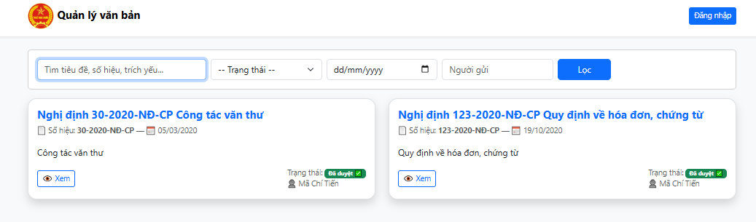

Hình 1.1 Giao diện trang chủ

2. Giao diện chức năng Quản lý văn bản trình duyệt và phê duyệt điện tử
Tủy theo phân quyền được cấp bởi CNTT, cán bộ có thể đăng nhập vô danh mục và trình văn bản đến cho lãnh đạo phê duyệt.
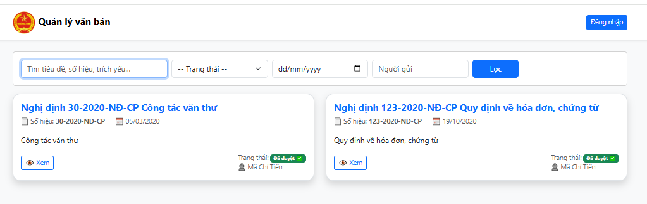
Hình 2.1 Giao diện chức năng Danh mục – Đăng nhập vào tài khoản được cấp.
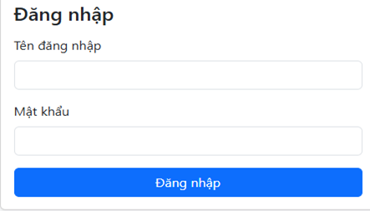
Hình 2.2
Giao diện Đăng nhập vào tài khoản được CNTT cung cấp theo đúng chức năng được phân quyền.

* Giao diện chức năng Văn thư cơ quan:
Chức năng văn thư có thể tiếp nhận văn bản đến, lập phiếu trình lãnh đạo phê duyệt trực tuyến và tải văn bản lên để phát hành cho các cán bộ trong đơn vị xem được

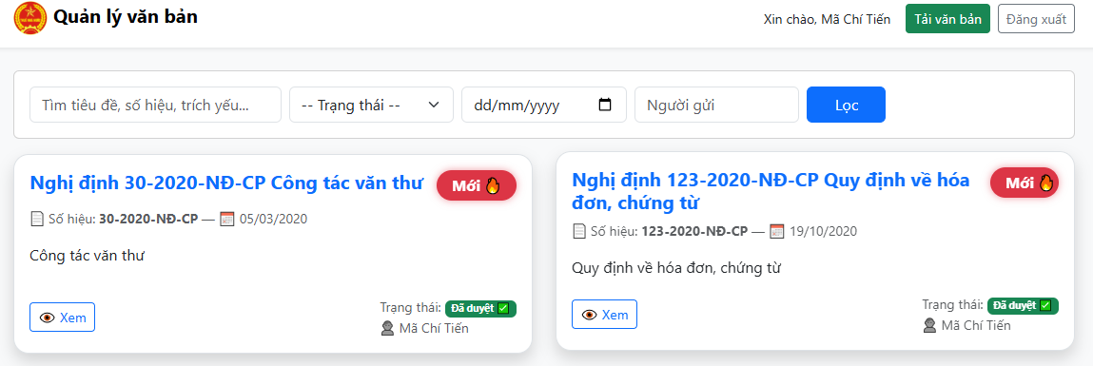

Hình 2.3 Giao diện chức năng tài khoản văn thư sẽ Tải văn bản lên để trình lãnh đạo phê duyệt, có thể xem văn bản ngay từ giao diện đăng nhập

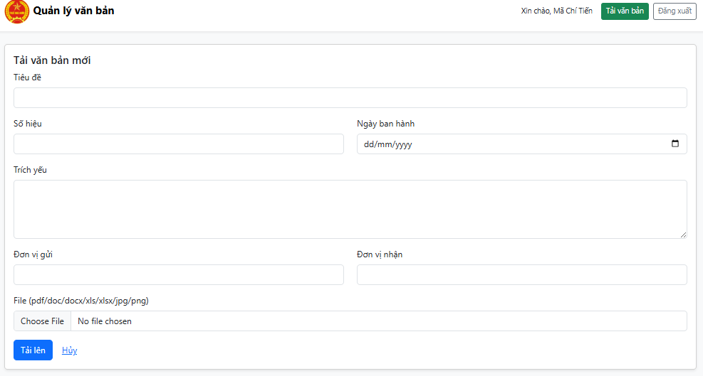

Hình 2.4 Giao diện tải văn bản lên trực tiếp web có thể trình lãnh đạo phê duyệt
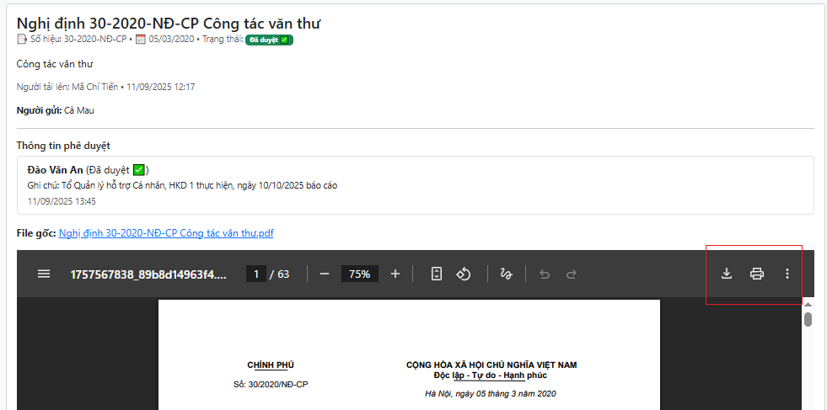

Hình 2.5 Giao diện văn bản được tải lên sau khi phê duyệt có thể in và tải về trực tiếp

* Giao diện chức năng Ban lãnh đạo:
Chức năng ban lãnh đạo có thể duyệt (phê duyệt – từ chối) văn bản đến do cán bộ văn thư tải lên và có thêm chức năng quản lý người dùng tại đơn vị quản lý.
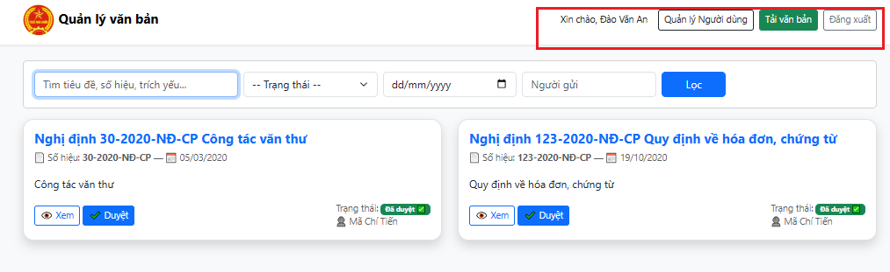

Hình 2.6 Giao diện chức năng lãnh đạo
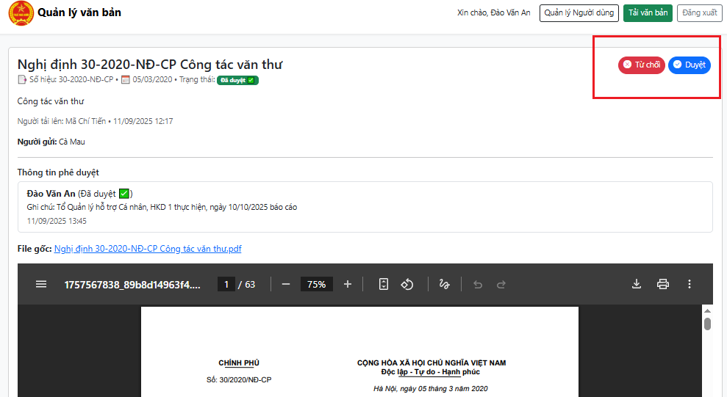

Hình 2.7 Giao diện Ban lãnh đạo tiếp nhận văn bản có thể phê duyệt – từ chối phê duyệt văn bản được tải lên, điền thông tin phê duyệt xử lý văn bản

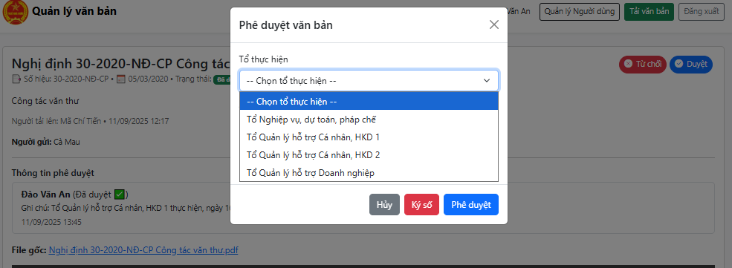

Hình 2.8 Hình ảnh Phê duyệt văn bản trực tuyến

3. Giao diện chức năng Lưu trữ và tra cứu thông minh
Văn bản mới nhất được đẩy pop-up lên đầu để người xem có thể tiếp cận dễ dàng, chức năng tra cứu có thể tra cứu theo trường thông tin sau:
- Thanh tìm kiếm: Nhập dữ liệu tiêu đề, số hiệu hoặc trích yếu văn bản.
- Trạng thái: Chờ duyệt – Đã duyệt – Từ chối
- Ngày ban hành: theo định ngày dd/mm/yyyy
- Người gửi: Cán bộ tải văn bản lên
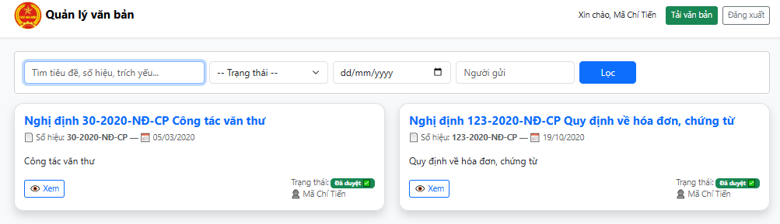

Hình 3.1 Chức năng lọc và tìm kiếm văn bản

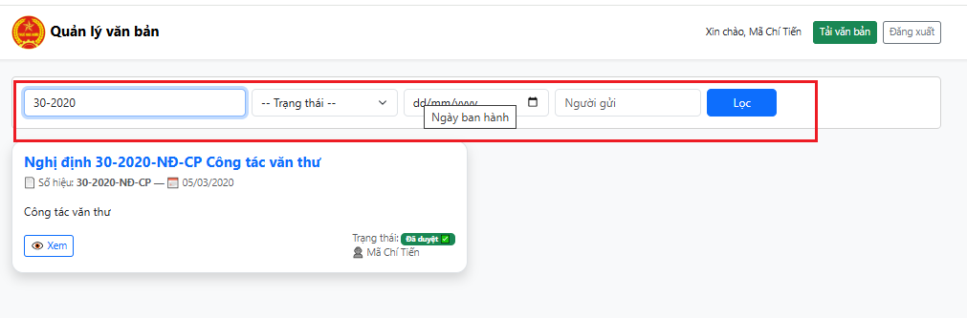

Hình 3.2 Kết quả tìm kiếm văn bản

4. Giao diện chức năng Phần quyền và bảo mật:
Chức năng phân quyền cấp tài khoản được phân quyền dựa trên phân công nhiệm vụ của cán bộ, có thể tùy chỉnh tại bộ phận CNTT tại đơn vị.
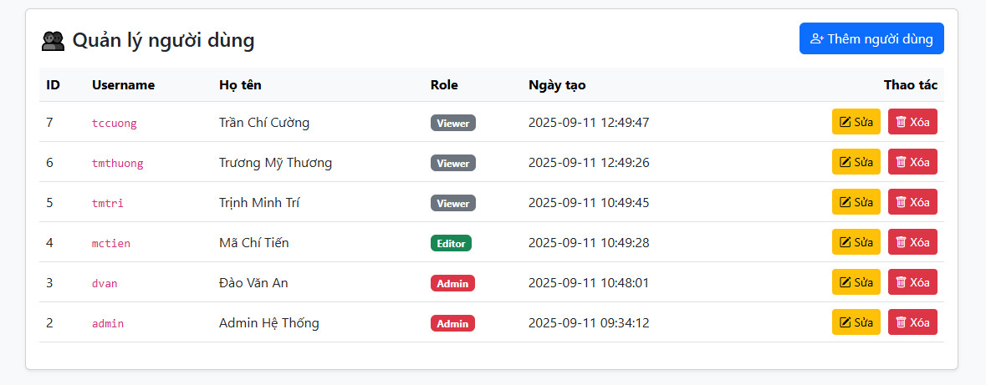

Hình 4.1 Hình ảnh Chức năng phân quyền và quản lý người dùng

Cán bộ quản lý có thể thêm người dùng mới, chỉnh sửa phân quyền người dùng hiện hữu tại cơ quan
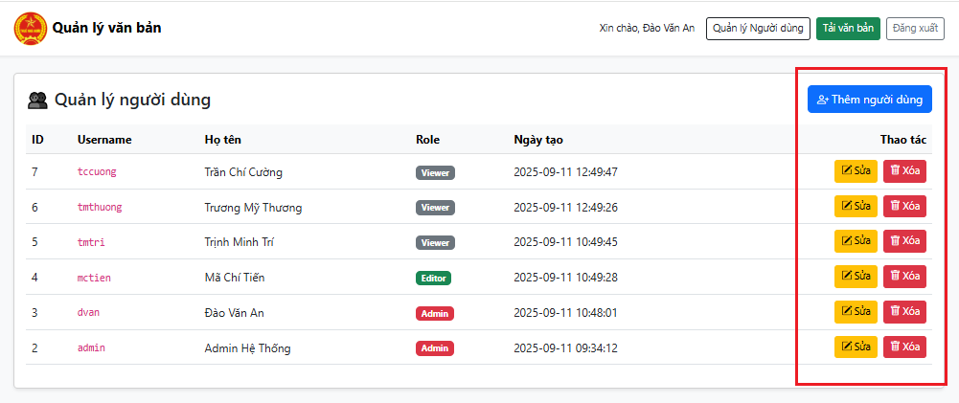

Hình 4.2 Các phím thêm mới, chỉnh sửa và xóa người dùng

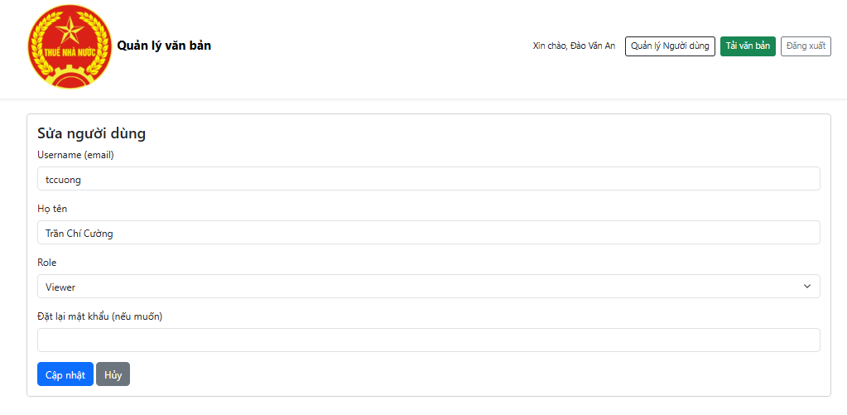

Hình 4.3 Hình ảnh chỉnh sửa quyền người dùng của tài khoản quản lý

